**Урок русского языка в 10-м классе по теме**

**"Правописание сложных имен прилагательных"**

**Цели:**

* обобщить и систематизировать знания учащихся, связанные с правописанием сложных имен прилагательных;
* развивать аналитические умения: умение анализировать, обобщать, делать выводы;
* развивать коммуникативные умения, воспитывать бережное отношение к русскому языку.
* **Ход урока**
* **I. Организационный этап**
* **II. Актуализация**
* **Синтаксическая пятиминутка. Запись и анализ предложения.**

На лесных дорогах еще кое-где трещал под ногами тонкий слой ледяного наста*, а в низинах сверкала талая вода.

- Составить схему, обозначить грамматическую основу.

- Определить разряд прилагательных.

- От какого прилагательного можно образовать сравнительную и превосходную степени?

- Каким способом образовано прилагательное ледяной? (суффиксальным, при помощи суффикса –ян-)

- Приведите примеры прилагательных с таким же суффиксом. (костяной, серебряный, овсяной)

**III. Работа над темой урока**

ПОВТОРЕНИЕ ПРАВОПИСАНИЯ СЛОЖНЫХ ПРИЛАГАТЕЛЬНЫХ.

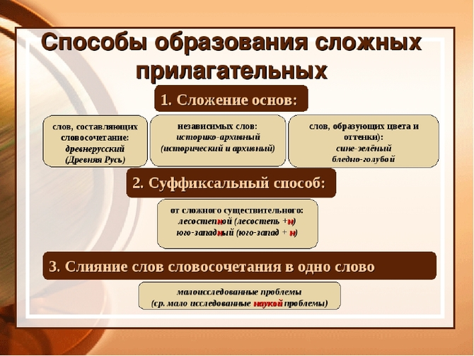

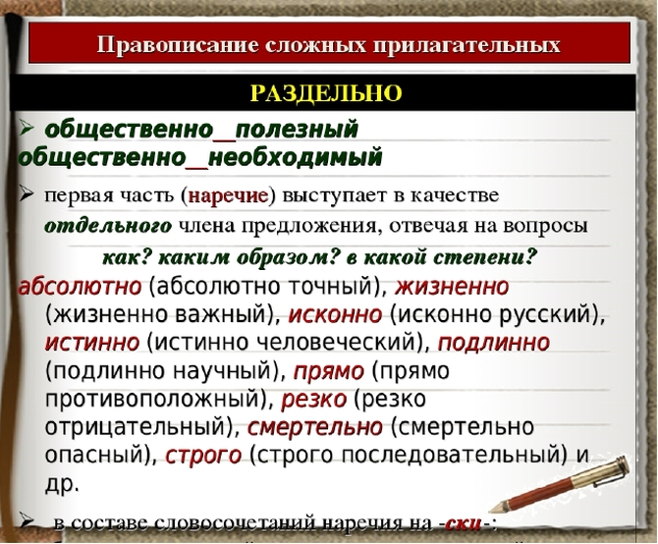

Определить, какие прилагательные пишутся слитно, какие через дефис.

1. *Лимонно-жёлтый, бутылочно-зелёный, тускло-серый, пепельно-седой, мутно-голубой* (оттенки цвета).
2. *Русско-французско-английский, шахматно-шашечный, финансово-экономический, художественно-критический* (равноправные понятия).
3. *Древнерусский, дальневосточный, синеглазый, светловолосый, машинописный* (подчинённое понятие).

Делается вывод о написании сложных прилагательных

**VI. ЗАКРЕПЛЕНИЕ ПРАВОПИСАНИЯ СЛОЖНЫХ ПРИЛАГАТЕЛЬНЫХ**

**Задание № 1**

Перепишите прилагательные, раскрывая скобки..

(Жаро)понижающий, (жёлто)волосатый, (жизне)радостный, (жюль)верновский, (задне)язычный, (земле)ройный, (зимне)весенний, (идеал)реалистический, (иззелена)синий, (индо)европейский, (информационно)рекламный, (картофеле)уборочный, (коричнево)красный, (лимонно)кислый, (лично)командный, (масло)жировой, (железо)бетонный, (машинно)тракторный, (машино)строительный, (медно)прокатный, (молочно)кислый, (молочно)белый, (национально)освободительный, (общественно)полезный, (общественно)экономический, (право)бережный, (снежно)белый, (словарно)технический, (электронно)вычислительный.

**V. Домашнее задание: составить сложные прилагательные, составить 5 предложений с полученными прилагательными (прилагательные на ваш выбор), сделать синтаксический разбор предложений .**

|  |  |
| --- | --- |
| Образец: *Бумага, чувствительная к свету* | *светочувствительная бумага* |
| 1. Цех для сборки паровозов |  |
| 2. Дело первой очереди |  |
| 3. Плодовые и ягодные культуры |  |
| 4. Женщина с русыми волосами |  |
| 5. Мужчина с широкими плечами |  |
| 6. Девушка семнадцати лет |  |
| 7. Ветер с юга и запада |  |
| 8. Направление на север и восток |  |
| 9. Человек, любящий труд |  |
| 10. Станок для обработки дерева |  |
| 11. Плод, имеющий форму шара |  |
| 12. Человек, охотно принимающий гостей |  |
| 13. Человек, любящий жизнь |  |
| 14. Человек, любящий знания |  |
| 15. Средство, которое утоляет боль |  |